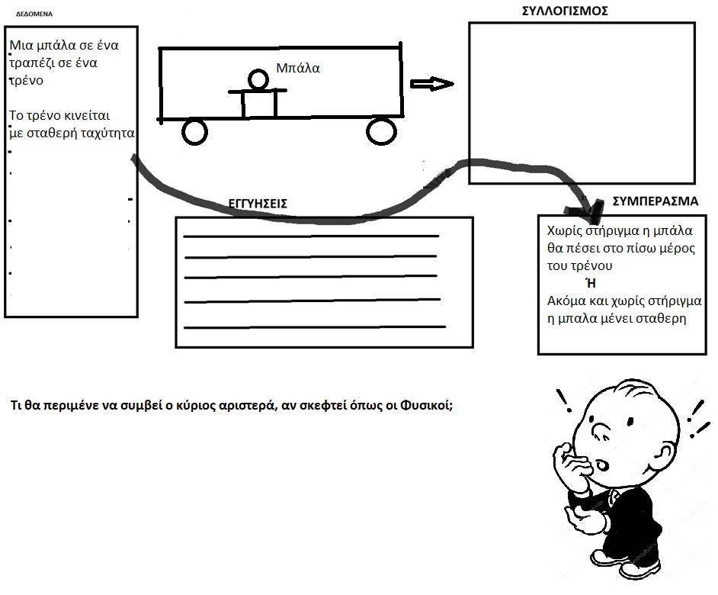
ΠΙΘΑΝΕΣ ΕΓΓΥΗΣΕΙΣ ΓΙΑ ΑΣΚΗΣΕΙΣ ΜΗΧΑΝΙΚΗΣ (μερος) (άλλες σύμφωνες με μοντέλα της Φυσικής, άλλες όχι)
ε1. Μπορούμε να συγκρίνουμε τις μέσες τιμές ταχύτητας δύο κινητών σε κάθε περίπτωση χρησιμοποιώντας τον τύπο v=s/t
ε2. O τύπος v = s/t μπορεί να χρησιμοποιηθεί για να συγκριθούν μέσες τιμές ταχυτήτων μόνο όταν ο χρόνος της κίνησης ή το διάστημα που διανήθηκε είναι ίδιο για τα κινητά που συγκρίνουμε
ε3. Όταν ένα σώμα περικλείεται από ένα άλλο μεγαλύτερο τότε το περικλειόμενο σώμα ακολουθεί αυτόματα τις αλλαγές ταχύτητας του σώματος που το περικλείει.
ε4. Η ταχύτητα ενός σώματος με μεγάλη μάζα μεγαλώνει δύσκολα
ε5. Η ταχύτητα ενός σώματος με μεγάλη μάζα μικραίνει δύσκολα
ε6. Η ταχύτητα ενός σώματος με μεγάλη μάζα μεγαλώνει δύσκολα ( πρέπει να ασκηθεί δύναμη στην κατεύθυνση της κίνησης) αλλά μπορεί να μειωθεί εύκολα (ακόμα και από μόνη της)
ε7. Η δύναμη ζωγραφίζεται στο σώμα που την προκαλεί (είναι δική της)
ε8. Η δύναμη ζωγραφίζεται στο σώμα όπου εκδηλώνονται οι συνέπειές της
ε9. Ένα σώμα μπορεί να έχει δύναμη από μόνο του
ε10. Μπορεί να υπάρχει δύναμη σε ένα σώμα μόνο αν αλληλοεπιδρά με ένα άλλο
ε11. Η τριβή, η αντίσταση του αέρα και η αντίσταση ενός τοίχου όταν τον σπρώχνουμε είναι πραγματικές δυνάμεις
ε12. Η πίεση μπορεί να χρησιμοποιηθεί για πολλαπλασιασμό της δύναμης, όπως συμβαίνει και με τις απλές μηχανές
ε13. Πίεση και Δύναμη είναι δυο ονόματα για την ίδια έννοια
ε14. Η ατμοσφαιρική πίεση, εφόσον υπάρχει παντού, δεν έχει ουσιαστική επίδραση στα φαινόμενα που συμβαίνουν στη Γη
ε15. Η ατμοσφαιρική πίεση έχει σημαντική συμβολή σε καθημερινά φαινόμενα
Φτανουν αυτές οι εγγυήσεις για να επιχειρηματολογήσουμε όπως οι Φυσικοί ή χρειαζόμαστε και άλλες;
Α) Παράδειγμα Σωστής Απάντησης (Επιστημονικά και Λογικά Ορθή)
Σε αυτό το παράδειγμα, ο φοιτητής αναγνωρίζει την αρχή της αδράνειας (1ος Νόμος του Νεύτωνα). Επειδή η ταχύτητα είναι σταθερή, δεν ασκούνται οριζόντιες δυνάμεις (δεν υπάρχει επιτάχυνση ή επιβράδυνση), άρα η μπάλα διατηρεί την κινητική της κατάσταση.
- ΔΕΔΟΜΕΝΑ (Data):
  - Η μπάλα βρίσκεται πάνω στο τραπέζι.
  - Το τρένο κινείται με σταθερή ταχύτητα.
  - Η μπάλα δεν έχει στήριγμα.
- ΕΓΓΥΗΣΕΙΣ (Warrants):
  - ε10: Μπορεί να υπάρχει δύναμη σε ένα σώμα μόνο αν αλληλοεπιδρά με ένα άλλο .
  - ε5: Η ταχύτητα ενός σώματος με μεγάλη μάζα μικραίνει δύσκολα (έννοια της αδράνειας) .
  - (Πρόσθετη εγγύηση Φυσικής): Ένα σώμα διατηρεί την ταχύτητά του αν δεν ασκηθεί πάνω του συνισταμένη δύναμη.
- ΣΥΛΛΟΓΙΣΜΟΣ (Reasoning):
Η μπάλα κινείται ήδη μαζί με το τρένο έχοντας την ίδια ταχύτητα με αυτό. Επιπλέον, δεν υπάρχει κανένας λόγος (καμία αλληλεπίδραση με άλλο σώμα, όπως λέει η ε10 ) να ασκηθεί δύναμη στην μπάλα που να αλλάξει την κίνησή της (κατι αναγκαίο συμφωνα με την πρόσθετη εγγύηση της Φυσικής). Σύμφωνα και με την ε5 , η μπάλα "αντιστέκεται" στο να αλλάξει την ταχύτητά της χωρίς αιτία (δεν την αλλαζει μονη της). Αφού το τρένο δεν αλλάζει ταχύτητα και δεν ασκείται οριζόντια δύναμη στην μπάλα, αυτή θα συνεχίσει να κινείται ακριβώς με την ιδια ταχυτητα που εχει και το τρένο και αρα θα όπως και το τρένο.
- ΣΥΜΠΕΡΑΣΜΑ (Claim):
Ακόμα και χωρίς στήριγμα η μπάλα μένει σταθερή (στη θέση της πάνω στο τραπέζι).

Β) Παράδειγμα Λανθασμένης Επιστημονικά Απάντησης αλλά "Σωστής" Συλλογιστικά
Εδώ ο φοιτητής χρησιμοποιεί μια κλασική παρανόηση: πιστεύει ότι για να διατηρηθεί η κίνηση χρειάζεται συνεχής δύναμη. Ο συλλογισμός του είναι λογικά άρτιος (αν ίσχυε η εγγύησή του, το συμπέρασμα θα ήταν σωστό), αλλά η Φυσική του είναι λάθος.
- ΔΕΔΟΜΕΝΑ (Data):
  - Το τρένο προχωράει μπροστά.
  - Η μπάλα είναι ελεύθερη στο τραπέζι χωρίς τίποτα να την σπρώχνει.
- ΕΓΓΥΗΣΕΙΣ (Warrants):
  - (Λανθασμενη παραδοχη): για να κινειται κατι με σταθερη ταχύτητα θα πρεπει να ασκείται πανω του σταθερη δυναμη στην κατεύθυνση της κινησης
  - (Λανθασμένη παραδοχή): Αν δεν ασκείται δύναμη σε ένα σώμα, αυτό σταματάει ή μένει πίσω.
- ΣΥΛΛΟΓΙΣΜΟΣ (Reasoning):
Το τρένο κινείται επειδή έχει μηχανή που του ασκεί δύναμη. Η μπάλα όμως είναι ελεύθερη πάνω στο τραπέζι και δεν την σπρώχνει τίποτα. Σύμφωνα με την Λανθασμενη παραδοχη 1 , για να έχει ένα σώμα ταχύτητα, πρέπει να ασκηθεί δύναμη στην κατεύθυνση της κίνησης. Αφού στην μπάλα δεν ασκείται καμία δύναμη για να την "πάρει μαζί του" το τρένο, αυτή δεν μπορεί να ακολουθήσει την κίνηση του τρένου. Το τρένο θα φύγει μπροστά και θα την αφήσει πίσω.
- ΣΥΜΠΕΡΑΣΜΑ (Claim):
Χωρίς στήριγμα η μπάλα θα πέσει στο πίσω μέρος του τρένου.

Γ) Παράδειγμα Λανθασμένου Λογικού Συλλογισμού
Εδώ ο φοιτητής χρησιμοποιεί μια εγγύηση που είναι άσχετη ή οδηγεί σε Non-sequitur (το συμπέρασμα δεν προκύπτει από τις προκείμενες).
- ΔΕΔΟΜΕΝΑ (Data):
  - Η μπάλα είναι στο τρένο.
  - Υπάρχει αέρας στο τρένο.
- ΕΓΓΥΗΣΕΙΣ (Warrants):
  - ε15: Η ατμοσφαιρική πίεση έχει σημαντική συμβολή σε καθημερινά φαινόμενα .
- ΣΥΛΛΟΓΙΣΜΟΣ (Reasoning - Λανθασμένος):
Το τρένο κινείται με σταθερή ταχύτητα. Μέσα στο τρένο υπάρχει αέρας. Σύμφωνα με την ε15 , η ατμοσφαιρική πίεση παίζει σημαντικό ρόλο στα φαινόμενα. Η πίεση πιέζει την μπάλα από όλες τις μεριές (κυρίως από πάνω προς τα κάτω). Επειδή λοιπόν υπάρχει μεγάλη πίεση...
- ΣΥΜΠΕΡΑΣΜΑ (Claim - Αυθαίρετο):
...η μπάλα θα κυλήσει προς τα πίσω.
(Σχόλιο: Υπάρχει λογικό χάσμα. Η ατμοσφαιρική πίεση (που πιέζει ομοιόμορφα ή προς τα κάτω) δεν εξηγεί σε καμία περίπτωση την οριζόντια κίνηση προς τα πίσω. Η εγγύηση δεν συνδέεται λογικά με το συμπέρασμα).

